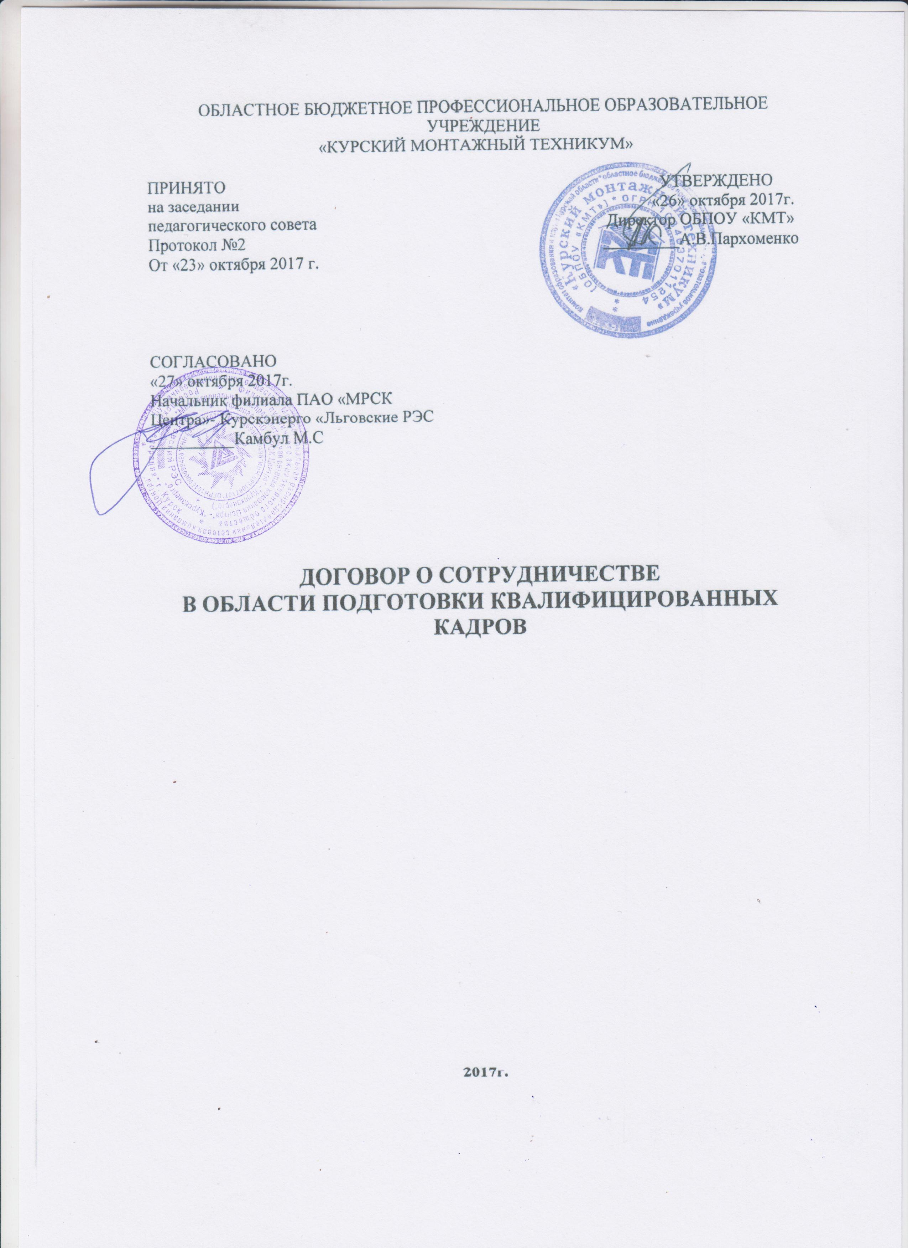
I. Общие положения:
ОБПОУ «КМТ» в лице директора Пархоменко Андрея Владимировича

действующего на основании УСТАВА ОБПОУ «КМТ», именуемый в дальнейшем «Техникум» с одной стороны, и филиалом ПАО «МРСК Центра»- «Курскэнерго» Льговские РЭС в лице Камбул Михаила Станиславовича, действующего на основании Устава, именуемый в дальнейшем «Предприятие», с другой стороны, именуемые в дальнейшем «Стороны», заключили настоящий договор о нижеследующем:
1. Предмет договора
1.1. Предметом настоящего договора является совместная деятельность Сторон по подготовке квалифицированных рабочих и специалистов соответствующего профиля для удовлетворения потребности предприятия (Работодателя) в кадрах.
1.2. Стороны договорились:
1.2.1. О подготовке студентов Техникума в соответствии с Федеральными государственными образовательными стандартами и учетом дополнительных требований Работодателя к уровню профессиональной компетентности специалистов, квалифицированных рабочих;
1.2.2. Об организации учебных, производственных и преддипломных практик студентов Техникума;
1.2.3. О трудоустройстве Работодателем выпускников Техникума при условии соответствия претендентов квалификационным требованиям на имеющиеся вакантные рабочие места в соответствии с действующим трудовым законодательством;
1.2.4. Об осуществлении регулярного обмена информационными и другими материалами по представляющей взаимный интерес тематике.
2. Обязанности сторон
2.1 Техникум:
2.1.1. Обеспечивает условия для освоения студентами основной профессиональной образовательной программы по избранной специальности, профессии в соответствии с требованиями ФГОС, с учетом запросов Работодателя и особенностей программ практик, курсового и дипломного проектирования;
2.1.2. Обеспечивает корректировку содержания образовательных программ в рамках ФГОС по согласованным предложениям Работодателя и Техникума;
2.1.3. Организует учебные, производственные и преддипломные практики студентов Техникума на базе Работодателя в соответствии с учебным планом, графиком учебного процесса «специальностей, профессий и программой практики студента;
2.1.4. Обеспечивает предоставление студентам - практикантам и работникам предприятий документов, регламентирующих организацию и проведение практики студентов Техникума (Положение об организации практики студентов ОБПОУ «КМТ», программы практик);
2.1.5. Обеспечивает выполнение студентами видов работ, предусмотренных программами практик и соблюдением ими условий труда и режима рабочего дня, действующих в учреждении в соответствии с Трудовым кодексом РФ, оказание квалифицированной консультационной и методической помощи в организации и проведении практики;
2.1.6. На основании заявок Работодателя осуществляет подбор студентов, выпускников Техникума и направляет их для трудоустройства в целях удовлетворения потребности Работодателя в квалифицированных специалистах;
2.1.7. Информирует Работодателя о направлениях подготовки и специальностях, реализуемых в Техникуме, проводимых мероприятиях, направленных на содействие занятости студентов и трудоустройству выпускников Техникума;
2.1.8. Организует на договорной основе обучение сотрудников Работодателя по программам профессиональной переподготовки и повышения квалификации.
2.2. Предприятие (Работодатель):
2.2.1.Направляет на обучение по программам подготовки квалифицированных рабочих, служащих:
по специальности 08.02.09 «Монтаж, наладка и эксплуатация электрооборудования промышленных и гражданских зданий»
2.2.2. Вносит предложения по корректировке содержания образовательных программ в рамках Федеральных государственных образовательных стандартов;
2.2.3. Принимает, студентов Техникум на производственные и преддипломные практики студентов Техникума на срок, предусмотренный учебными планами и графиками учебного процесса по специальности 08.02.09 «Монтаж, наладка и эксплуатация электрооборудования промышленных и гражданских зданий» и обеспечивает их необходимыми условиями для выполнения программ практик;
2.2.4. Осуществляет организацию и руководство практикой студентов Техникума в рамках обязанностей, предусмотренных Положением об организации практики студентов ОБПОУ «КМТ» и Программой практики по соответствующей специальности;
2.2.5. Обеспечивает контроль за созданием безопасных условий труда при прохождении практики студентами Техникума, организацией инструктажей по технике безопасности;
2.2.6. Предоставляет студентам Техникума возможность пользоваться информацией, необходимой для успешного освоения студентами программы практики;
2.2.7. Направляет в Техникум информацию об имеющихся вакантных рабочих местах и заявки на выпускников Техникума;
2.2.8. Оказывает содействие в заключении трехсторонних (двусторонних) договоров о трудоустройстве выпускников Техникума;
2.2.9. Осуществляет прием на работу выпускников Техникума после завершения обучения по специальности, профессии соответствующие уровню и профилю их профессионального образования в соответствии с требованиями действующего трудового законодательства Российской Федерации при условии наличия вакантных рабочих мест;
2.2.10. Предоставляет в Техникум информацию о трудоустройстве выпускников Техникума по состоянию на 15 октября текущего года;
2.2.11. Участвует в организации и проведении мероприятий (семинары, конференции и т.д.). Техникума по представляющей взаимный интерес тематике.
3. Ответственность сторон
Ответственность сторон за неисполнение или ненадлежащее исполнение обязательств по договору определяется в соответствии с требованиями действующего законодательства РФ.
4. Срок действия договора
Настоящий договор действует с момента подписания в течение 3 лет.
5. Дополнительные условия
5.1. Все споры, возникающие в ходе выполнения настоящего договора, решаются непосредственно между Сторонами путем переговоров или в порядке, установленном действующим законодательством Российской Федерации;
5.2. В случае необходимости в настоящий договор могу быть внесены изменения, оформленные дополнительным соглашением, являющимся неотъемлемой частью договора.
5.3. Договор может быть изменен, расторгнут по письменному соглашению Сторон в соответствии с нормами действующего законодательства Российской Федерации;
5.4. Настоящий договор составлен в двух экземплярах, имеющих одинаковую юридическую силу, и хранится по одному у каждой Стороны.
6. Реквизиты и подписи сторон

